讲解王iOS线上版本测试（苹果6）
- 点击免费体验课程，首页的四节免费课程，点进去再点击免费观看闪退。
- 首页，最上方选择的英语，点击英语必修1、必修2跳转到课程页面，下面的课程是数学课程，不是英语课程。
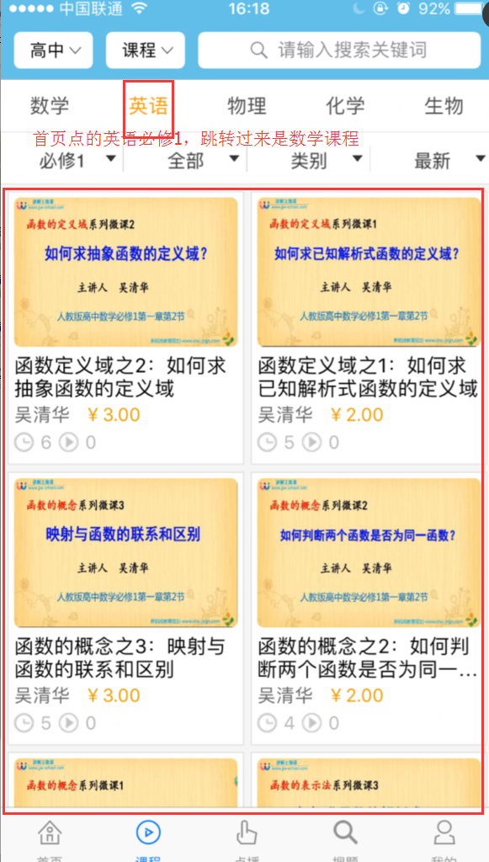
- 左上方选择了名师，在搜索栏输入数学，跳转到主讲讲师页面，然后选择英语，页面内容是英语老师，但是上面是数学。另外苹果5的讲师主页文字重叠。
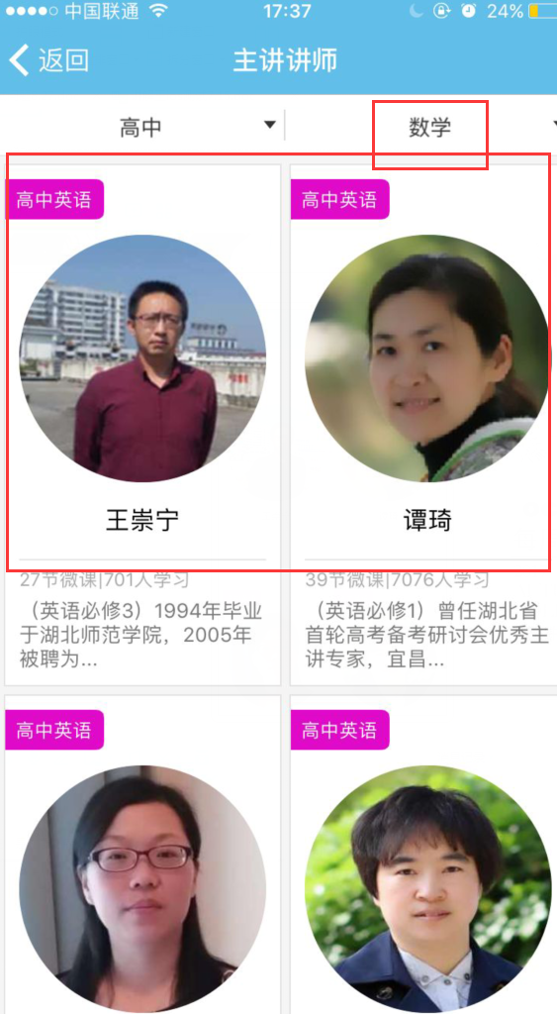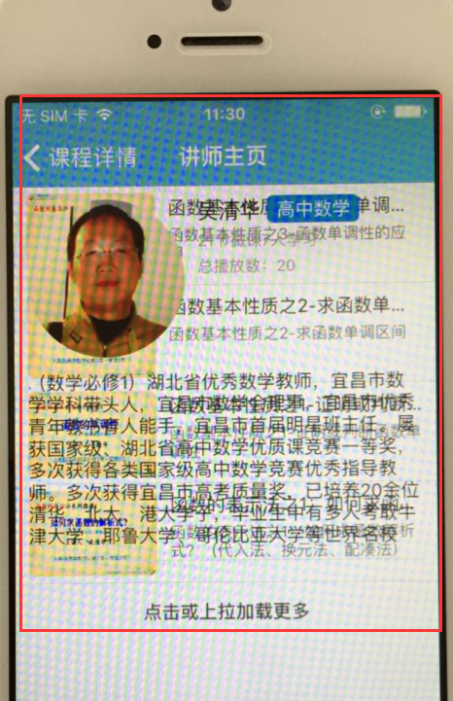
- 课程页面，搜索栏搜索不成功后，在随意点击其他课程也不能搜索，始终是之前搜索的几节课程。
- 邮箱未注册直接登录，没有提示该邮箱未注册，请先注册后登录，而是提示邮箱与密码不匹配。登录时忘记了密码，没有找回密码的途径，要添加上去。
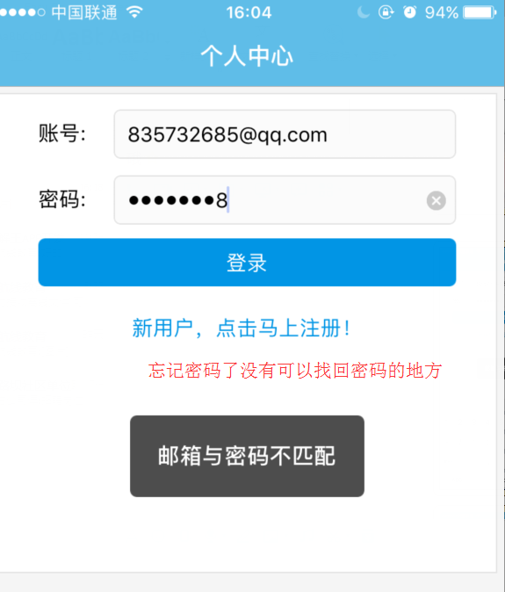
- 新用户注册时，协议名称不对，应该改为“我同意讲解王用户注册协议”。
注册协议的标题居中。
7、微信和qq登录要加上
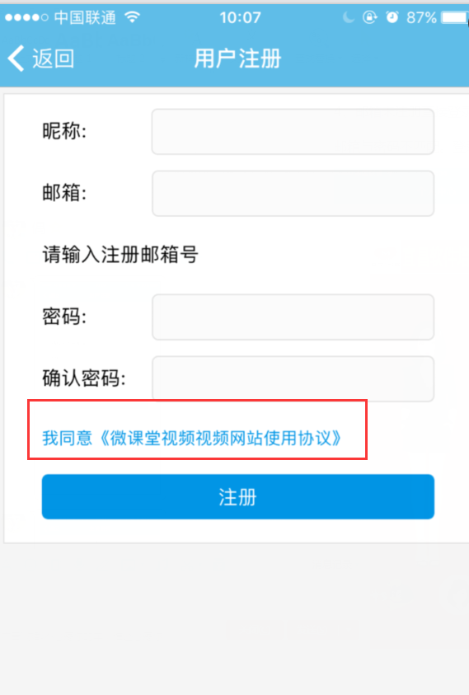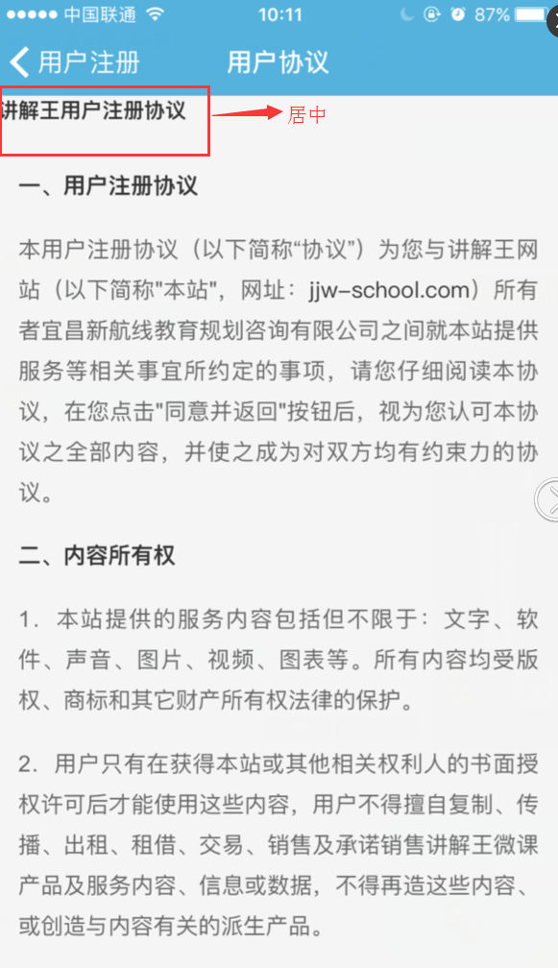
- 已经注册了账号，也登录了，但是我的页面，头像空白，现在新注册用户注册后只有提示要完善信息，能否直接在注册或者首次登录时通过指引操作和按钮来引导完善个人信息和头像。
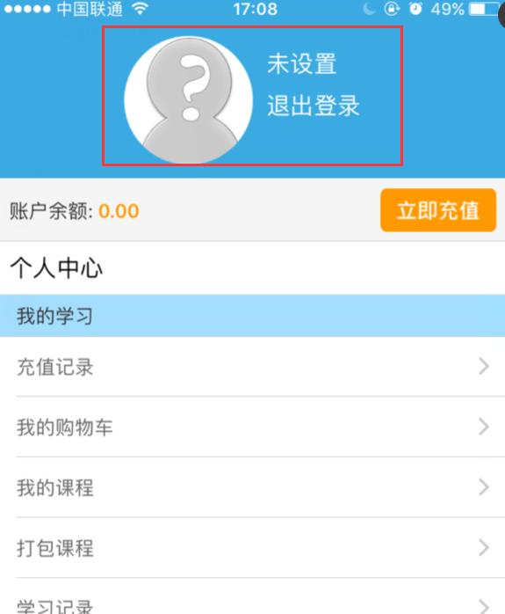
- 课程页面，免费体验和精品推荐下面的查看更多，最后都进入了课程的大页面，没有跳转到免费体验专区或精品推荐专区。
- 新注册账号，还没有将任何课程加入购物车，进入我的购物车，直接出来提示语，购买成功……，提示语应该去掉。另外能否设置可以选择性购买部分课程。比如可以勾选部分课程。
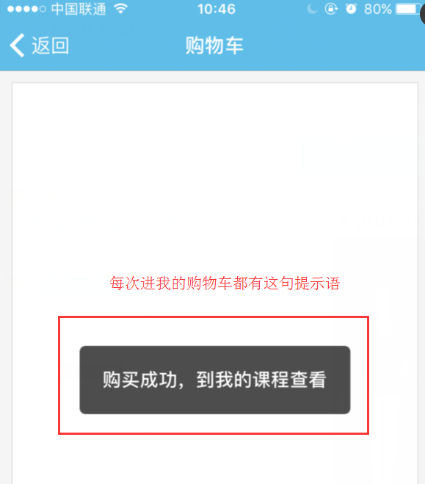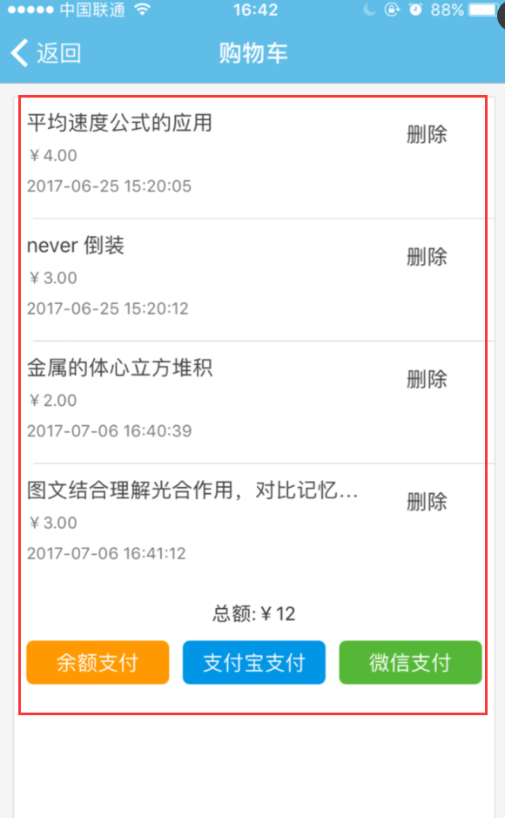
部分购买可能比较麻烦，这个暂时不改，其他改一下。
- 点播页面，讲解老师不是必选项，没有选讲解老师不能点播，需要修改；
另外苹果5点播页面文字显示不全。
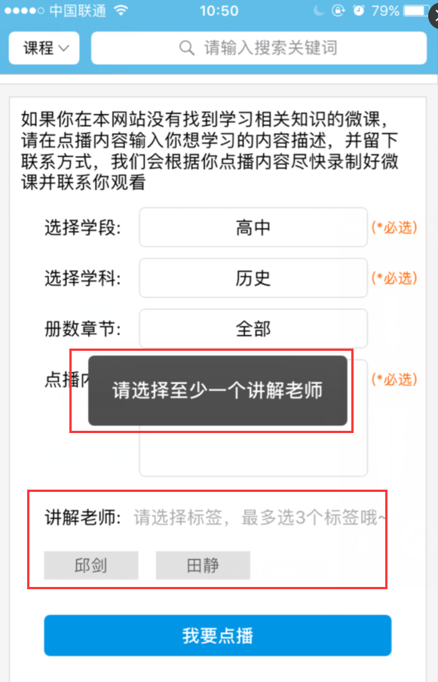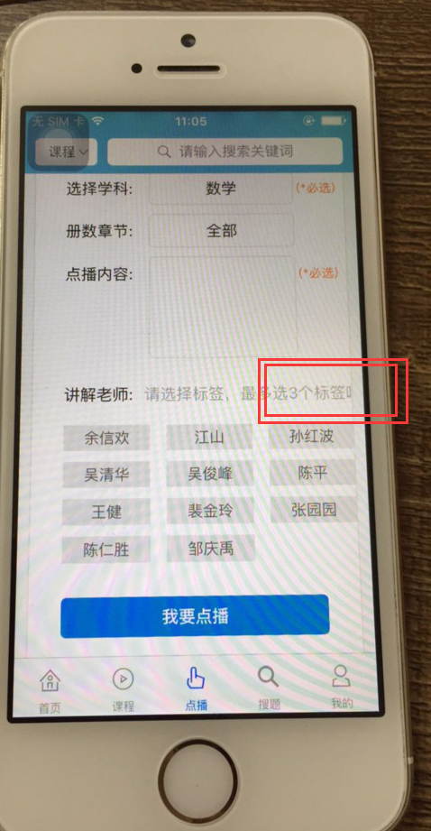
- 我的问答，点播内容文字过多时页面显示不完整，回答数和浏览数应该不需要，因为这个问答没有对外公开，只是后台人员查看回复。
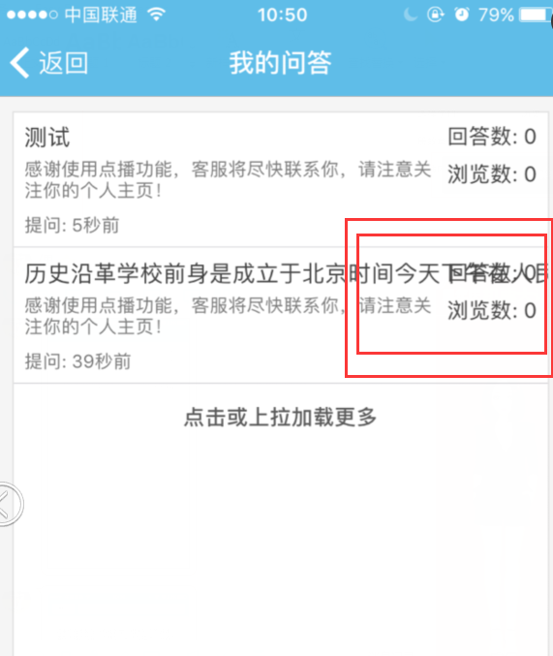
- 我的收藏，题目过长后显示不全，其实收藏数超过了4条，但是默认只显示4条。
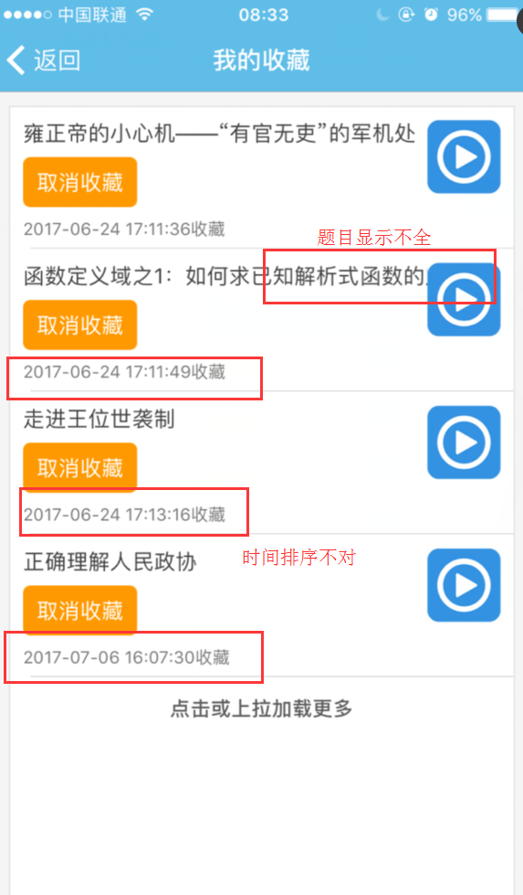
- 学习记录不更新，7月15日听了课程，但是学习记录里面还是5月19日的学习记录。
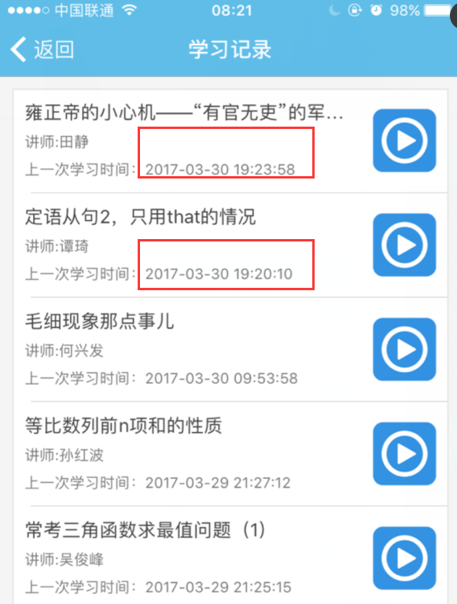
15、课程详情页面，不同的账号查看相同一节课程，猜你喜欢的课程不一样，另外苹果5的手机文字显示不全。
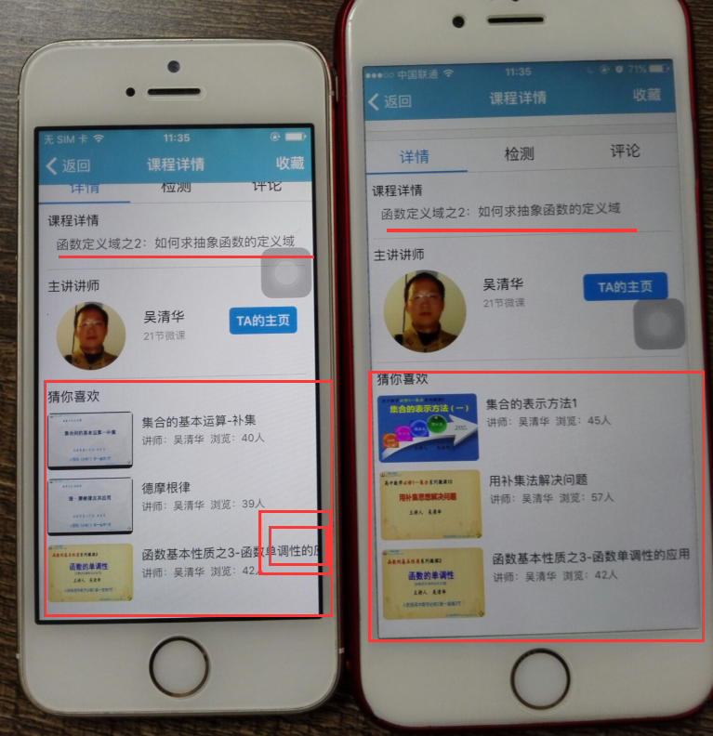
16、我的页面，其他页面是空状态时，提示的是暂无数据，我的问答页面提示的是没有数据，建议也改成暂无数据。
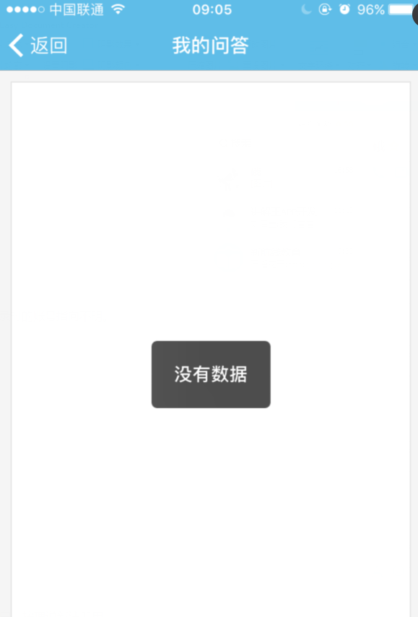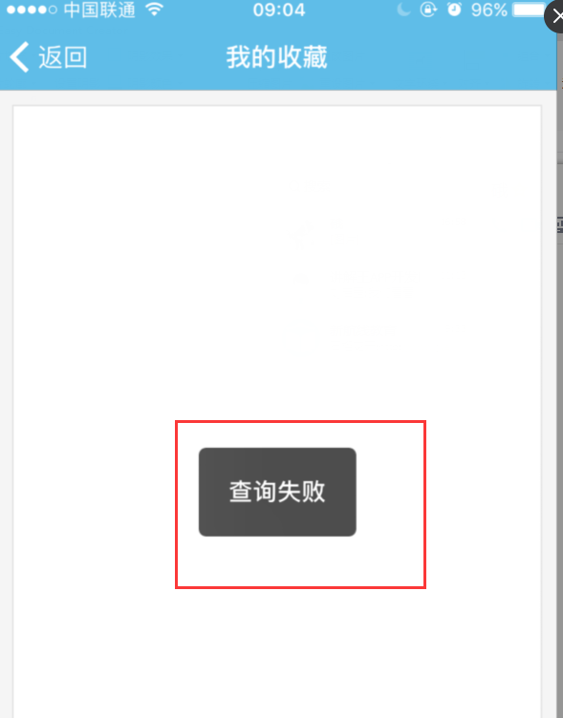

APP上面的文章没有首行缩进、字体没有颜色、不能居中或者居右对齐……
APP上面的文章排序混乱，刚刚更新的文章在首页看得见，但是在文章列表（新闻列表应该改为文章列表）里面却在最后面；

